Der Heidelberger Katechismus wird 450. Teil 2
Warum und wie ist er überhaupt entstanden?

Der Heidelberger Katechismus ist leichter zu verstehen, wenn man darauf sieht, wie er entstanden ist. 1563 war der Beginn der Reformation schon fast 50 Jahre her. Die evangelischen Konfessionen begannen sich zu etablieren. Es galt der Grundsatz „cuius regio, eius religio“ (wer regiert, bestimmt das Bekenntnis). In diesem Umfeld entstand ein Unterrichtsbuch – auch als eine Art politischer Schachzug.
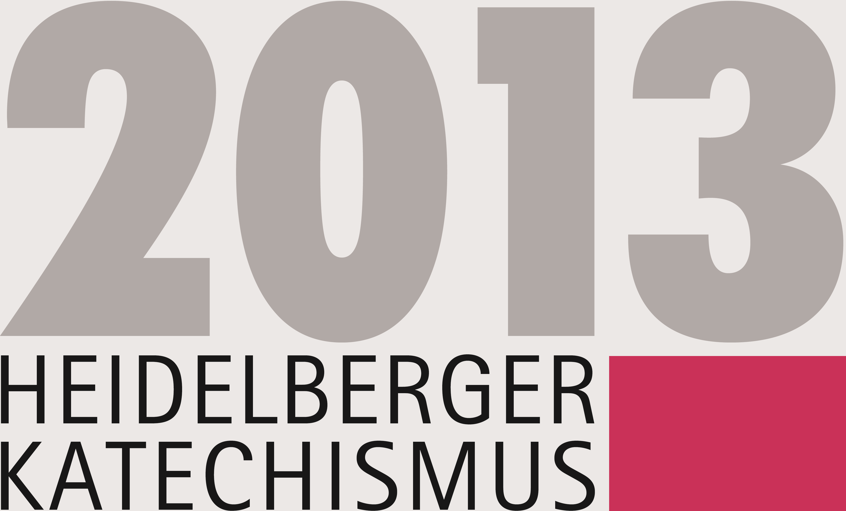
Die Geschichte des Katechismus beginnt in Heidelberg in der damaligen Kurpfalz. Diese umfasste die heutige Pfalz und einen Teil Badens sowie die Oberpfalz im heutigen Bayern. 1545 führte Kurfürst Friedrich II. die Reformation ein – die lutherische. Drei Jahre später beendete der Reichstag zu Augsburg das Experiment zunächst und die Pfalz wurde wieder katholisch.
1555 wurde durch den Augsburger Religionsfrieden ein neuerlicher Wechsel zur lutherischen Konfession möglich. Reformierten Einflüssen aus dem angrenzenden Frankreich und der Schweiz begegnete man eher zurückhaltend.
Das änderte sich, als 1559 Kurfürst Ottheinrich kinderlos starb und Friedrich III. neuer Kurfürst wurde. Dieser war eher ein Freund der Reformierten und holte Anhänger Calvins und Bullingers als Lehrer an die Universität – unter anderem Caspar Olevian und Zacharius Ursinus. Letzterer hatte auch bei Philipp Melanchthon studiert und war daher ein Grenzgänger zwischen den unversöhnlichen Anhängern Luthers und Calvins.
Auch Friedrich hielt nichts von dem innerprotestantischen Lagerdenken. So schrieb er am 14.9.1563 an seine Fürstenkollegen in Württemberg, Veldenz und Baden: „(Wir) erkennen Gott lob, dass wir christen sein, in Christi und nicht Zwingli, Calvini, Lutheri und anderer, wie sie heissen mogen, namen getauft sein.“
Die durch häufige Konfessionswechsel verwirrte Bevölkerung sollte nun mit einem Unterrichtsbuch einen Anhalt bekommen, was zu glauben sei. Prediger und Schulmeister sollten nicht länger „[nach] ihrem eigenen Gefallen tägliche Änderungen vornehmen oder widerwärtige Lehre einführen.“ (Friedrich III. im Vorwort zur ersten Auflage)
Mit dem Abfassen des Unterrichtsbuches beauftragte Friedrich den Dozenten an der Heidelberger Universität Zacharias Ursinus. Als Mitglied der „Begutachtungskommission“ war auch Caspar Olevian an der Endfassung des Katechismus beteiligt. Und auch der Kurfürst selbst soll sich gelegentlich eingemischt haben.
Das fertige Büchlein wurde sodann gedruckt und im gesamten Fürstentum verteilt. Dies dauerte allerdings mehrere Jahre, und der Heidelberger Katechismus wurde keineswegs überall mit Begeisterung aufgenommen. (Mehr zur Wirkungsgeschichte in einem weiteren Beitrag)
Kurze Informationen, ausführliche Texte und Material zum Heidelberger sowie Termine zum Jubiläumsjahr im Internet:
www.heidelberger-katechismus.net
Georg Rieger

